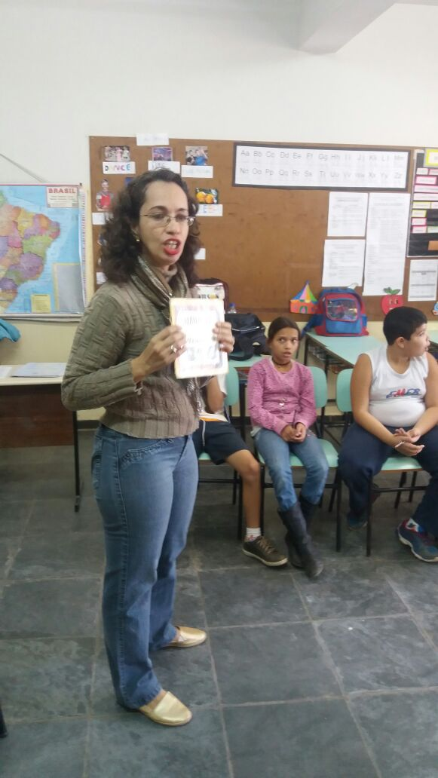
Tertúlia dialógica literária, realizada mensalmente entre duas salas de nossa escola, pelo
4º ano e 5º anos. Momento muito esperado pelo grupo.

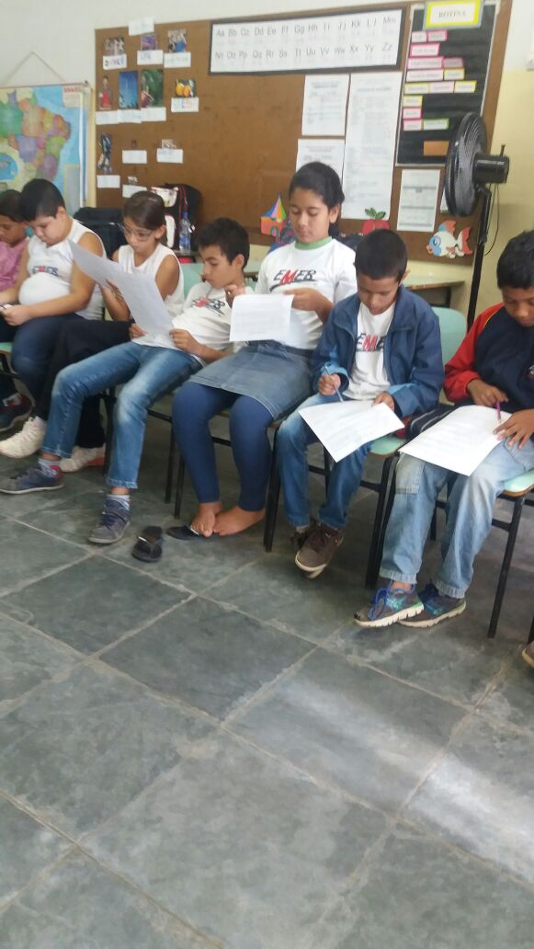
Tertúlia realizada de forma interativa, só tem fortalecido o grupo e trazido crescimento as crianças.

